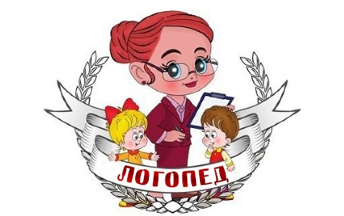

Речевое развитие ребёнка на втором году жизни
На втором году жизни ребёнок приобретает равновесие при ходьбе и становится более подвижным. Развивается и мелкая моторика: малыш точно захватывает предметы, хорошо ест ложкой, переворачивает страницы книг, строит из кубиков башню. К концу второго года жизни он умеет ходить вверх и вниз по лестнице, залезать на большой стул, ударять ногой и рукой по мячу.
В этот период у ребёнка возрастает способность к подражанию речи взрослых, интенсивно развиваются понимание речи, активная речь. С первых месяцев второго года жизни малыш всё чаще самостоятельно употребляет осмысленные слова. В большинстве случаев это связано с определённой ситуацией, вызывающей у него радость, удивление (например, появление матери, показ хорошо знакомой игрушки или предмета). Однако до полутора лет слова, произносимые ребёнком, не всегда отражают реальное название предмета. Разные игрушки или предметы, часто не имеющие между собой ничего общего, он называет одним и тем же словом. Малыш пользуется упрощёнными или звукоподражательными словами. Понимание резко опережает активную сторону речи – говорение. Ребёнок уже может по просьбе взрослого найти среди предметов знакомую ему игрушку, а к одному году и трём месяцам он в состоянии выполнять простые действия, несложные поручения.
До полутора лет фразовая речь у детей отсутствует. В соответствующей ситуации эту функцию выполняет слово-предложение или звукоподражание ( би-би, ку-ку ). Такие слова-предложения или звукоподражания в зависимости от ситуации могут выражать разные значения, и появляются они у детей в один год и два месяца – один год и шесть месяцев.
Со второй половины второго года жизни ребёнок всё чаще начинает пользоваться двухсловными предложениями (например: Мама, дай! и др.), а в один год и десять месяцев употребляет двух-, трёхсловные предложения, но слова в них ещё не связаны грамматически.
В полтора года активный словарь ребёнка содержит примерно 50-70 слов, основная масса из них – существительные: названия игрушек и предметов ближайшего окружения, имена, наречия здесь и сейчас, прилагательные большой и маленький, реже – глаголы, личные местоимения. Количество слов, которыми пользуется ребёнок, к концу второго года колеблется от 100 до 300 слов.
На втором году жизни дети довольно чётко начинают произносить такие гласные звуки,
как а, у, о, и; звуки э, ы могут заменять созвучием «йэ». Некоторые согласные малыши заменяют более простыми в артикуляционном отношении или искажёнными звуками; твёрдые согласные т, д, с, з – мягкими. Наряду с неправильным произношением звука отмечается упрощенное произношение слов, например укорачивание или называние слога, чаще всего ударного или первого: «ко» или «мако» вместо молоко.
0-1 год | 1-2 года | 2-3 года | 3-4 года | 4-5 лет
а, у, и,  п, б, м | о  н, т’, д’,  т, д, к, г, х  в, ф | й, л’, э  с’, э | ы  с, з, ц
ш, ж, ч, щ
л, р, р’

